 | جامعة المنصورة  وحدة الرنين النووي المغناطيسي | 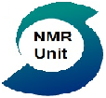

الدورة التدريبية
لجهاز الرنين النووي المغناطيسي وتطبيقاتها
في الفترة من 4 الي 6 يوليو 2017
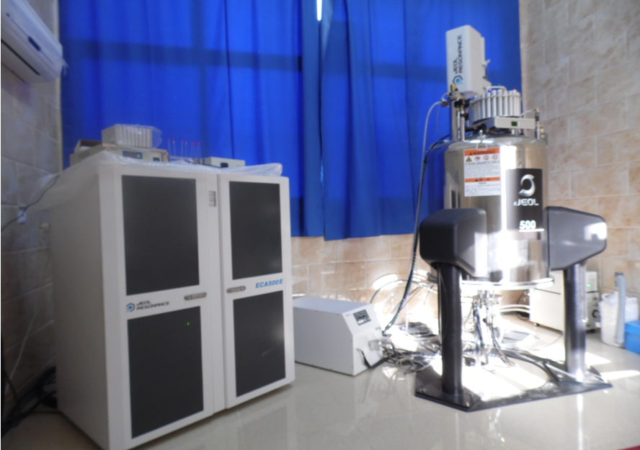
JNM-ECA II 500 MHz NMR
تحت رعاية
أ.د. محمد حسن القناوي
رئيس الجامعة
أ.د. أشرف محمد سويلم
نائب رئيس الجامعة
رئيس مجلس الادارة الوحدة و رئيس الدورة التدريبية
أ.د. محمد محمود أبوالذهب
مدير الوحدة مقرر الدورة

برنامج الدورة

اليوم الاول 4 يوليو 2017
09.00 – 10.00 | التسجيل للدورة بوحدة الرنين النووي المغناطيسي
10.00 – 10.30 | افتتاح الدورة – بقاعة المؤتمرات (أ.د. أحمد حمزة) بكلية العلوم
10.30 – 11.00 | محاضرة نظرية (م / حمدي العقاد صاحب ومدير شركة حمدي العقاد العلمية)
11.00 – 11.30 | أستراحة
11.30 – 13.00  13.00 – 14.00 | Basic Principles of ¹H & ¹³C NMR & Appl. DEPT & APT  المحاضرين: أ.د. محمد محمود أبوالذهب مدير الوحدة  أ.د. محمد اسماعيل أبوالعنين الأستاذا بكلية علوم المنصورة
14.00 – 15.00 | أستراحة العذاء
15.00 – 17.00 | التدريب العملي : تحضير العينات  ¹H & ¹³C NMR & Applications on 1D  المدربين : د علي دويدار – ف/ محمد العطافي الاخصائيان بالوحدة
اليوم الثاني 5 يوليو 2017
10.00 – 14.00 | NMR Applications: H-H Cosy, HMQC, HMBC, HSQC, NOSY, NOE  المحاضرين : أ.د. ممدوح عبد المجيب أستاذ بعلوم المنصورة  أ.د. سيف الدين نصر عياد أستاذ بعلوم دمياط
11.45 – 12.15 | أستراحة
14.00 - 15.00 | أستراحة الغذاء
15.00 – 17.00 | التدريب العملي : H-H Cosy, HMQC, HMBC, HSQC, NOSY, NOE  المدربين : د علي دويدار – ف/ محمد العطافي الاخصائيان بالوحدة
اليوم الثالث 6 يوليو 2017
10.00 – 14.00 | Open Discussion on  Utilization of NMR data in determination of structural formula for unknown natural and synthetic samples  المحاضرين: د فاطمة عبد البر صيدلة المنصورة – د مرقص حنين صيدلة المنصورة أ.د. ممدوح عبد المجيب – أ.د. سيف الدين نصر عياد
11.45 – 12.15 | أستراحة
14.00 – 15.00 | حفل الختام وتسليم شهادات حضور الدورة.

نموذج التسجيل
للاشتراك بالدورة التدريبية
لجهاز الرنين النووي المغناطيسي وتطبيقاته
في الفترة من 4 – 6 يوليو 2017

الاسم : ...........................................................
الوظيفة : ...........................................................
جهة العمل : .......................................................
التخصص العام : ...................................................
التخصص الدقيق : .................................................
عنوان جهة العمل : ................................................
رقم الهاتف : ......................................................
رقم الفاكس : .....................................................
البريد الاليكتروني : .................................................
التوقيع : ..........................................................
يرجي ملئ نموزج التسجيل وارساله قيل بدء الدورة بأسبوعين علي الاقل, علي أن يقوم المشترك بدفع
قيمة الاشتراك نقدا أو بشيك بأسم (وحدة الرنين النووي المغناطيسي) للاسنفسار يرجي الاتصال أ.د. محمد محمود أبوالذهب مدير الوحدة
تليفون : 01028865050
عنوان المراسلة : أ.د. محمد محمود أبوالذهب مدير وحدة الرنين النووي المغناطيسي – كلية العلوم – جامعة المنصورة
Nmr_mans@mans.edu.eg
Nmr.mans@gmail.com
Abou_elzahab11@yahoo.com

رسم الاشتراك الدورة : 1250 جنيه مصري للمشترك ويتم خصم 20 % لاعضاء هيئة التدريس ومعاونيهم من من ينتمون الي جامعة المنصورة. هذه الاسعار شاملة المطبوعات فقط وغير شاملة الاقامة.
---------------------------------
الاقامة في دار الضيافة 150 جنيه للغرفة المزدوجة
الاقامة في فندق رامادا 310 جنية للغرفة الفردية والغرفة المزدوجة 370 للغرفة.

أهداف الدورة
- التعرف علي جهاز الرنين النووي المغناطيسي – الاساس النظري – فكرة عمله
- التعرف علي تطبيقات الرنين النووي المغناطيسي للابعاد الاحادية والثنائية والثلاثية
- التعرف علي العناصر والنظائر المختلفة التي يمكن تحليلها باستخدام بالجهاز
- التدريب علي تحضير العينات المختلفه
- التدريب علي كيفية تفسير النتائج
- التدريب علي الحسابات النظرية للمجموعات الفعاله فى المركبات الكيميائية ومقارنتها بالنتائج الفعلية.
- التدريب علي محاولة الرسم الفراغي للمركبات التى تم تحليلها.
- التدريب علي تفسير النتائج والتعرف علي التركيب البنائي للمركبات التى تم تحليلها
- كيفية استخدام الجهاز للتعرف علي مدي نقاوة المواد الكيميائية.
- متابعة التفاعلات الكيميائية ونواتج التفاعلات
- تحديد نسب المواد المختلفة في بعض المستخلصات والمخاليط.
الفئات المستهدفة لحضور الدورة التدريبية:
1 – أعضاء هيئة التدريس من غير المتخصصين.
2 – الهيئات المعاونة لاعضاء هيئة التدريس من معيدين ومدرسين مساعدين للكليات العملية.
3 – طلاب الدراسات العليا والبحوث (طلاب الدبلومات – الماجستير – الدكتوراة للكليات العملية)
4 – الكيميائيين والفيزيائيين والصيدلانيين والاخصائيين بالشركات والمصانع الانتاجية مثل الكيماويات – الصباغة والتجهيز – البترول والبتروكيمويات – الادوية – السماد – البويات – والمياه ....وغيرها.
5 – طلاب مستوي البكالوريوس للكليات العملية المختلفة
6 - العلميين في المجالات الاخري.
السادة المحاضرين والمدربين بالدورة:
م / حمدي العقاد صاحب ومدير الشركة الموردة للجهاز
أ.د. محمد محمود أبوالذهب أستاذ الكيمياء بعلوم المنصورة
أ.د. ممدوح عبد المجيب أستاذ الكيمياء بعلوم المنصورة
أ.د. محمد اسماعيل ابوالعنين أستاذ الكيمياء بعلوم المنصورة
أ.د. سيف الدين نصر عياد أستاذ الكيمياء بعلوم دمياط
د. فاطمة محمد عبد البر أستاذ مساعد بصيدلة المنصورة
د. مرقص عادل حنين مدرس بصيدلة المنصورة
د. علي محمد دويدار أخصائي NMR
ف - محمد عوض العطافي أخصائي NMR
مكان انعقاد الدورة : بوحدة الرنين النووي المغناطيسي بكلية العلوم.

